卷 号
卷内编号
密 级

项目编号：HD20221101SR005

志愿者服务活动中心多媒体展示系统
分 类:  <模板>  使用者:  <项目组>  文档编号:  HD20221101SR005  四川华迪信息技术有限公司 | 软件系统构架设计说明书  Version: 1.0  项 目 承 担 部 门: 智慧教育研教部  撰 写 人（签名）： 焦杨凡  完 成 日 期： 2024-7-14  本文档 使 用部门：□主管领导 ■项目组  □客户（市场） ■维护人员 □用户  评审负责人（签名）： 焦杨凡  评 审 日 期： 2024-7-14
 | 

文档信息
标题: 志愿者服务活动中心多媒体展示系统
作者: 焦杨凡
创建日期: 2024-7-14
上次更新日期:
版本: version 1.0
部门名称: 智慧教育研教部

修订文档历史记录
日期 | 版本 | 说明 | 作者

目 录
1. 简介 1
1.1 目的 1
1.2 范围 1
1.3 定义、首字母缩写词和缩略语 1
1.4 参考资料 1
1.5 概述 1
2. 构架表示方式 1
3. 构架目标和约束 1
4. 关键用例视图 2
4.1 志愿者管理 2
4.2 志愿服务记录 3
4.3 志愿团队功能 3
4.4 管理员功能 3
5. 层次结构 3
6. 逻辑视图 3
6.1 概述 3
6.2 用户服务层 4
6.3 业务逻辑层 5
6.4 数据服务层 6
7. 部署视图 7
8. 接口设计 7

简介
本文档用于对整个系统的软件构架进行初步的简要描述。

目的
本文档将从构架方面对系统进行综合概述，其中会使用多种不同的构架视图来描述系统的各个方面。它用于记录并表述已对系统的构架方面做出的重要决策。

范围
作用于整个分析设计、实施、测试阶段，将影响与上述活动相关的角色。

定义、首字母缩写词和缩略语
无。

参考资料
《需求规格说明书》、《项目开发计划》

概述
略

构架表示方式
本文档采用UML分析设计语言对软件备选构架进行描述，使用Rational Rose工具生成软件构架的用例视图、逻辑视图和部署视图。对于进程视图和实施视图，由于在本软件备选构架中作用不明显，因而略去。

构架目标和约束
用户操作简单，系统稳定性高、可扩展性高，构件重用性好，语言版本可扩展，采用面向对象进行分析与设计，采用Java编程。

关键用例视图
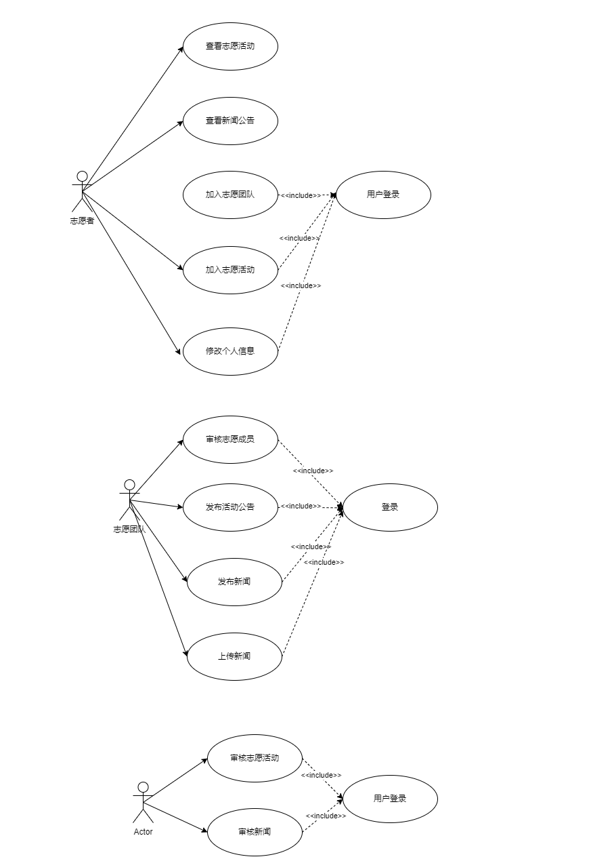

志愿者管理
加入志愿团队，查看志愿活动信息，报名参加志愿活动，视频观看和分享

志愿服务记录
志愿活动认定，志愿证书下载，志愿时长查询，建议与反馈

志愿团队功能
志愿活动管理（申报、招募志愿者、志愿活动结果汇报、志愿时长管理（录入、导出）），发布志愿活动公告，本团队志愿者管理，志愿服务记录统计

管理员功能
审核（志愿活动申请、志愿活动结果汇报），管理（发布系统公告、视频播放管理）

层次结构
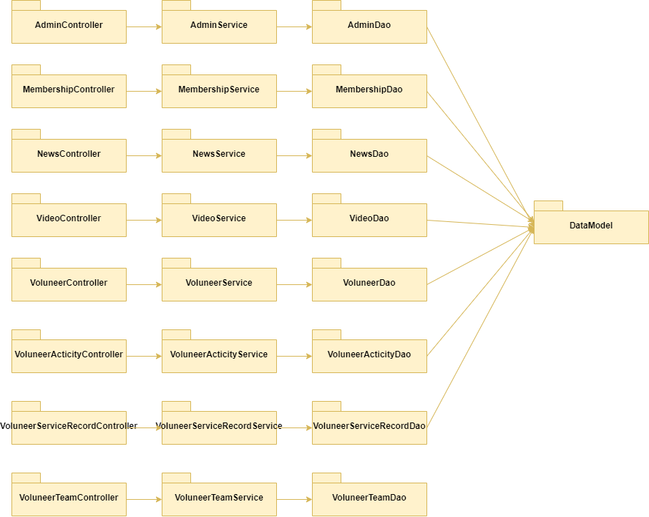

逻辑视图

概述
说明构架的逻辑视图。该视图说明了最为重要的类、它们在服务包和子系统中的组织形式以及将这些子系统组织为层的方式。另外还说明了最为重要的用例实现（例如，构架的动态方面）。为了说明在构架方面具有重要意义的类、子系统、包和层的相互关系，可能会在逻辑视图中包含类图。
行政处罚系统的逻辑视图由四层组成。
- 用户服务层(Controller)
  - 用户与系统交互的层面，通常包含用例分析中产生的边界类。
- 业务逻辑层（Service）
  - 响应用户操作，组织和管理系统的正常运行，通常包含在用例分析中产生的控制类。
- 数据服务层（Dao）
  - 内部数据结构、外部数据存取。
- 数据实体层
  - 内部数据结构、外部数据结构，系统采用Hibernate ORM 设计实施数据模型。

用户服务层
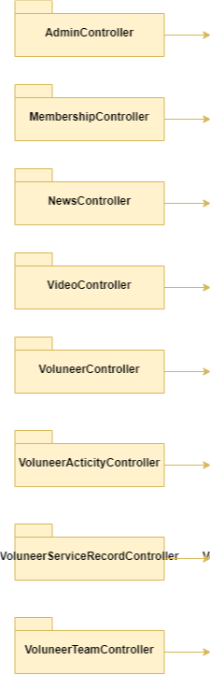
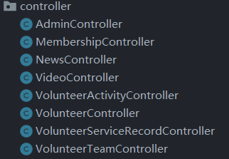

业务逻辑层
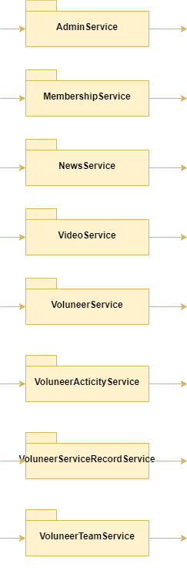
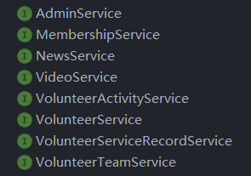

数据服务层
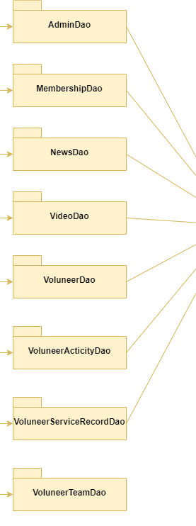
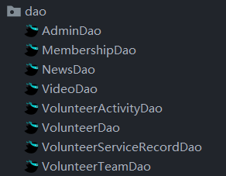

部署视图
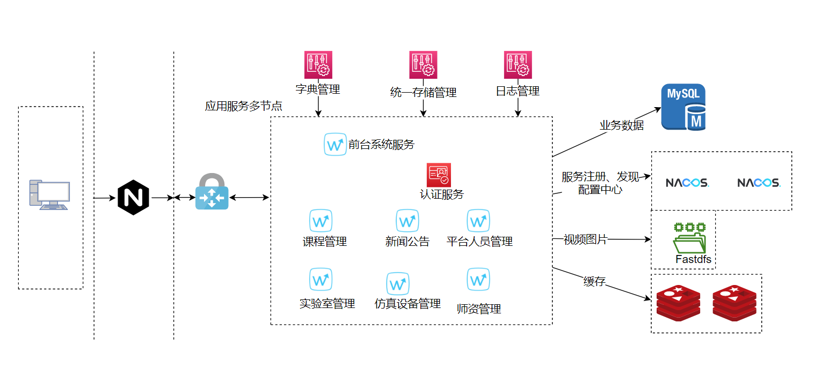

接口设计
编号 | 接口 | 请求方式 | 请求参数 | 返回数据 | 接口说明 | url | 对接人 | 备注 | 请求参数
1 | getAllActivities(data) | post | data：  page（int 用于分页，当前页数，默认为1）  limit（int每页显示数据条数，默认4）  name（string活动名称 用于模糊搜索，默认‘’） | 所有志愿活动的列表；  total（int符合查询条件的总数据条数） | 获取所有志愿活动并进行分页 | http://localhost:8080/volunteerActivity/getAllActivities | 黄蒙萌 | state INT 审核状态 0待审核，1审核通过，2审核不通过，只展示state为1的情况， 只返回和统计state为1的情况 | {  "page": 1,  "limit": 3,  "name": "服务",  "location": "北京市朝阳区",  "sort":"安全类"  }
2 | getTeamById(teamId) | post | teamId (int 团队ID） | 整个团队对象 | 根据团队ID获取团队信息（包括志愿者） | http://localhost:8080/volunteerTeam/getTeamById | 黄蒙萌 | 改（志愿者和志愿团队的审核关系）只显示membership.state为1的，即审核通过后加入团队的志愿者1 | {  "teamId": "T005"  }
3 | joinActivity(data) | post | data:  {volunteerId,  activityId} | success (0or1)  message（错误信息) | 志愿者加入志愿活动  突然想起来需要团队审核，申请成功之后修改状态？活动对应的团队审核通过之后才真正加入 | http://localhost:8080/volunteerServiceRecord/joinActivity | 黄蒙萌 |  | {  "volunteerId": "19",  "activityId": "a020"  }
4 | post：  getAllNews(data) | post | data：  page（int 用于分页，当前页数，默认为1）  limit（int每页显示数据条数，默认4） | 所有新闻的列表（按发表时间进行排序）  total(int符合查询条件的总数据条数） | 获取所有新闻并进行分页 | http://localhost:8080/news/getAllNews | 曾慧 | 只返回和统计state为1的情况 | {  "page": 2,  "limit": 5  }  不需要改
5 | volunteerLogin(data) | post | data:  volunteer_id,password | success (1)，+志愿者信息;  error(0) | 志愿者登录 | http://localhost:8080/volunteer/volunteerLogin | 刘佳芝 |  | {  "volunteer_id": "v001",  "password": "pass123"  }
6 | volunteerTeamLogin(data) | post | data:  teamId,password | success (1)，+团队信息;  error(0) | 团队登录 | http://localhost:8080/volunteerTeam/volunteerTeamLogin | 刘佳芝 |  | {  "teamId": "t020",  "password": "pass123"  }
7 | adminLogin(adminId,password) | post | adminId,password | success (1)，+管理者信息;  error(0) | 管理者登录 | http://localhost:8080/admin/adminLogin | 刘佳芝 |  | {  "adminId": "root",  "password": "pass"  }
8 | post：  getAllTeams(data) | post | data：  page（int 用于分页，当前页数，默认为1）  limit（int每页显示数据条数，默认4）  name（string活动名称 用于模糊搜索，默认‘’） | 所有志愿团队的列表；  total（int符合查询条件的总数据条数）  志愿团队的总人数  志愿团队人员的姓名 | 获取所有志愿团队并进行分页 | http://localhost:8080/volunteerTeam/getAllTeams | 黄蒙萌 | 改（志愿者和志愿团队的审核关系）只显示membership.state为1的，即审核通过后加入团队的志愿者1 | {  "page": 2,  "limit": 5,  "name": "队"  }  已改
9 | joinTeam( data) | post | data:  {volunteerId,  teamId} | success (0or1)  message（错误信息) | 志愿者加入志愿团队  突然想起来需要团队审核 | http://localhost:8080/membership/joinTeam | 黄蒙萌 |  | {  "volunteerId": "v019",  "teamId": "t020"  }
10 | getTeamVolunteerNumber(teamId) | post | teamId (int 团队ID） | numberVolunteer (int 志愿团队所有志愿者人数) | 根据团队ID获取团队所有的志愿者人数 |  | 黄蒙萌 | 已弃用（包含在getTeamById里） 好嘞！ （别删这一行，要对应接口文档的编号）
11 | post：  getAllVolunteers(data) | post | data：  page（int 用于分页，当前页数，默认为1）  limit（int每页显示数据条数，默认4）  name（string活动名称 用于模糊搜索，默认‘’） | 所有志愿团队的列表；  这是所有志愿者吗？  total（int符合查询条件的总数据条数）  志愿者所属团队 | 获取所有志愿者并进行分页 | http://localhost:8080/volunteer/getAllVolunteers | 曾慧 | 改（志愿者和志愿团队的审核关系） | {  "page": 1,  "limit": 4,  "name": "王"  }  已改
12 | insertVolunteer(data) | post | data:voiunteerform(志愿者信息） | 插入状态（是否成功） | 志愿者注册，插入数据库 | http://localhost:8080/volunteer/insertVolunteer | 刘佳芝 |  | {  "volunteerId": "jyftest",  "name": "焦杨凡",  "password": "password123",  "phone": "1234567890",  "gender": 1,  "identity": "123456789012345678",  "nation": "汉族",  "email": "john.doe@example.com",  "area": "Beijing"  }
13 | insertVolunteerTeam(data) | post | data:teamform(团队信息） | 插入状态（是否成功） | 团队注册，插入数据库 | http://localhost:8080/volunteerTeam/insertVolunteerTeam | 刘佳芝 |  | {  "teamId": "test1",  "password": "password123",  "name": "重大小分队",  "leader": "焦杨凡",  "contact": "1234567890",  "introduction": "重庆大学志愿者团队",  "url": "http://team-alpha.com"  }
14 | insertAdmin(data) | post | data:adminform(管理者信息） | 插入状态（是否成功） | 管理者注册，插入数据库 | http://localhost:8080/admin/insertAdmin | 刘佳芝 |  | {  "adminId": "jyf1",  "password": "password123",  "avatar": "picture",  "status": 0  }
15 | post：  getAllHeadline(data) | post | data：  page（int 用于分页，当前页数，默认为1）  limit（int每页显示数据条数，默认4） | 所有头条新闻的列表（按发表时间进行排序）  total(int符合查询条件的总数据条数） | 获取所有头条新闻，并进行分页，按时间排序 | http://localhost:8080/news/getAllHeadline | 曾慧 | state=1, headline=1 | {  "page": 1,  "limit": 4  }
16 | post：  getAllNotHeadlineNews(data) | post | data：  page（int 用于分页，当前页数，默认为1）  limit（int每页显示数据条数，默认4） | 所有非头条新闻的列表（按发表时间进行排序）  total(int符合查询条件的总数据条数） | 获取所有非头条新闻并进行分页 | http://localhost:8080/news/getAllNotHeadlineNews | 曾慧 | state=1, headline=0 | {  "page": 1,  "limit": 4  }
17  18 | getAllVolunteerActivitiesByVolunteerId  （{volunteerId}） | post | volunteerId | volunteer_service_record关系表 | 获取某个志愿者参加的所有志愿活动（已审核通过的） | http://localhost:8080/volunteerServiceRecord/getAllVolunteerActivitiesByVolunteerId | 黄蒙萌 | 返回数据：得到volunteer_service_record全部信息，和该志愿者已审核加入的（state=1）的志愿活动数量num1，待审核的（state=0）的志愿活动数量num0，和未通过的（state=0）志愿活动数量num0 | {  "volunteerId": "v001"  }
17  18 | getAllVolunteerActivitiesByVolunteerId  （{volunteerId}） | post | volunteerId | volunteer_service_record关系表 | 获取某个志愿者参加的所有志愿活动（审核中） |  | 黄蒙萌 |  | {  "volunteerId": "v001"  }
19  20 | getAllTeamByVolunteerId({volunteerId}) | post | volunteerId | 和组织关系表membership | 获取某个志愿者加入的所有志愿团队（已审核通过的），并统计数量 | http://localhost:8080/membership/getAllTeamByVolunteerId | 黄蒙萌 | 可合并，查表：membership | {  "volunteerId": "v001"  }
19  20 | getAllTeamByVolunteerId({volunteerId}) | post | volunteerId | 和组织关系表membership | 获取某个志愿者加入的所有志愿团队（审核中） | http://localhost:8080/membership/getAllTeamByVolunteerId | 黄蒙萌 | 可合并，查表：membership | {  "volunteerId": "v001"  }
21 | updateVolunteerInfo({volunteer}) | post | volunteer类（整个志愿者实例） | 修改结果0 or 1 | 志愿者修改个人信息 | http://localhost:8080/volunteer/updateVolunteerInfo | 黄蒙萌 | volunteer | {  "volunteerId": "v009",  "name": "大张伟",  "password": "newpassword",  "phone": "1234567890",  "gender": 1,  "identity": "123456789012345678",  "nation": "Han",  "email": "john.doe@example.com",  "area": "Beijing"  }
22 | checkVolunteerActivityStatus（data） | post | data:  volunteerId  activityId | 是1否0 | 检查志愿者是否已经加入某个志愿活动 | http://localhost:8080/volunteerServiceRecord/checkVolunteerActivityStatus | 黄蒙萌 | volunteer_service_record | {  "volunteerId": "v001",  "activityId": 1  }
23 | checkVolunteerTeamStatus（data） | post | data:  volunteerId  teamId | 是1否0 | 检查志愿者是否已经加入某个志愿团队 | http://localhost:8080/membership/checkVolunteerTeamStatus | 黄蒙萌 | membership | {  "volunteerId": "v001",  "teamId": "t001"  }
24 | getVolunteerById(data) | post | data:  volunteerId | 一个志愿者 | 根据志愿者ID获取志愿者所有信息 | http://localhost:8080/volunteer/getVolunteerById | 黄蒙萌 | 急！ | {  "volunteerId": "v001"  }
25 | getActivityOfTeam(teamId) | post | teamId | 志愿活动列表 | 根据志愿团队ID获取该团队发布的的所有志愿活动 | http://localhost:8080/volunteerActivity/getActivityOfTeam | 曾慧 | volunteer_activity | {  "teamId": "t001"  }
26 | insertActivity(data) | post | data:  VolunteerActivity类(整个活动信息）除activicy_id | 是1，否0 | 志愿者团队添加志愿活动 | http://localhost:8080/volunteerActivity/insertActivity | 曾慧 | state默认为0，url为空 | {  "teamId": "t001",  "name": "清理垃圾",  "location": "Santa Monica Beach",  "content": "A community beach cleanup event.",  "numberVolunteers": 50,  "postDate": "2024-07-01",  "startDate": "2024-07-10",  "endDate": "2024-07-10"  }
27 | UpdateActivity(data) | post | data:  Activity(整个活动信息） | 是1，否0 | 志愿者团队修改志愿活动 | http://localhost:8080/volunteerActivity/updateActivity | 曾慧 | state若为0或2则置为0 | {  "activityId": 23,  "name": "Updated Beach Cleanup",  "location": "Santa Monica Beach",  "content": "An updated community beach cleanup event.",  "numberVolunteers": 60  }
28 | getVolunteerTimeByVId(data) | post | data:  volunteerId | serviceHours | 根据志愿者ID获取志愿者志愿时长，和每个活动的志愿时长 | 接口17 | 黄蒙萌 | state=1，volunteer_service_record | 17
29 | getActivityNumByVId(data) | post | data:  volunteerId | activityNum | 根据志愿者ID获取志愿者加入的活动数 | 接口17 | 黄蒙萌 | state=1，volunteer_service_record | 17
30 | getTeamNumByVId(data) | post | data:  volunteerId | teamNum | 根据志愿者ID获取志愿者加入的团队数 | 接口19 | 黄蒙萌 | state=1，membership | 19
31 | deleteActivity(data) | post | data:  activityId | 是1，否0 | 志愿团队删除志愿活动 | http://localhost:8080/volunteerActivity/deleteActivity | 曾慧 | 只能删除state=0或者2的志愿者活动，已发布的state=1的不可删除 | {  "activityId": 22  }
32 | getVolunteerIdByActivityId(data) | post | data:  activityId | volunteerNum | 根据志愿活动id得到加入志愿活动的志愿者ID和总人数 | http://localhost:8080/volunteerServiceRecord/getVolunteerIdByActivityId | 曾慧 | 返回数据：得到volunteer_service_record全部信息，和该志愿活动已审核加入的（state=1）的志愿者数量num1，待审核的（state=0）的志愿者数量num0，和未通过的（state=0）志愿者数量num0  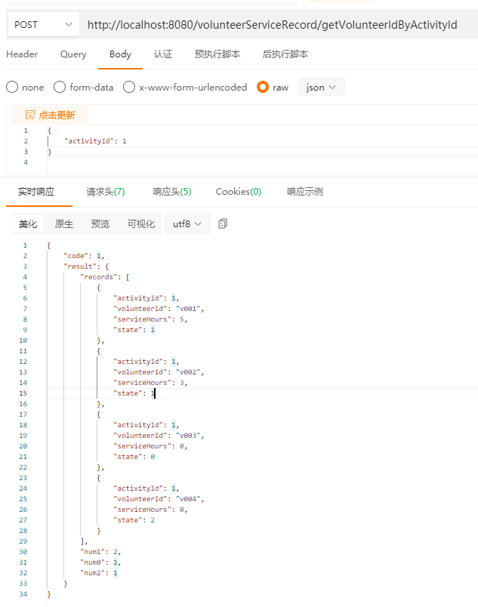 | {  "activityId": 1  }
33 | uploadVolunteerAvatar(data) | post | data:  avatar (file类型）  volunteerId | 成功1失败0 | 志愿者上传头像 | http://localhost:8080/volunteer/uploadVolunteerAvatar | 黄蒙萌 | 后端参考实现  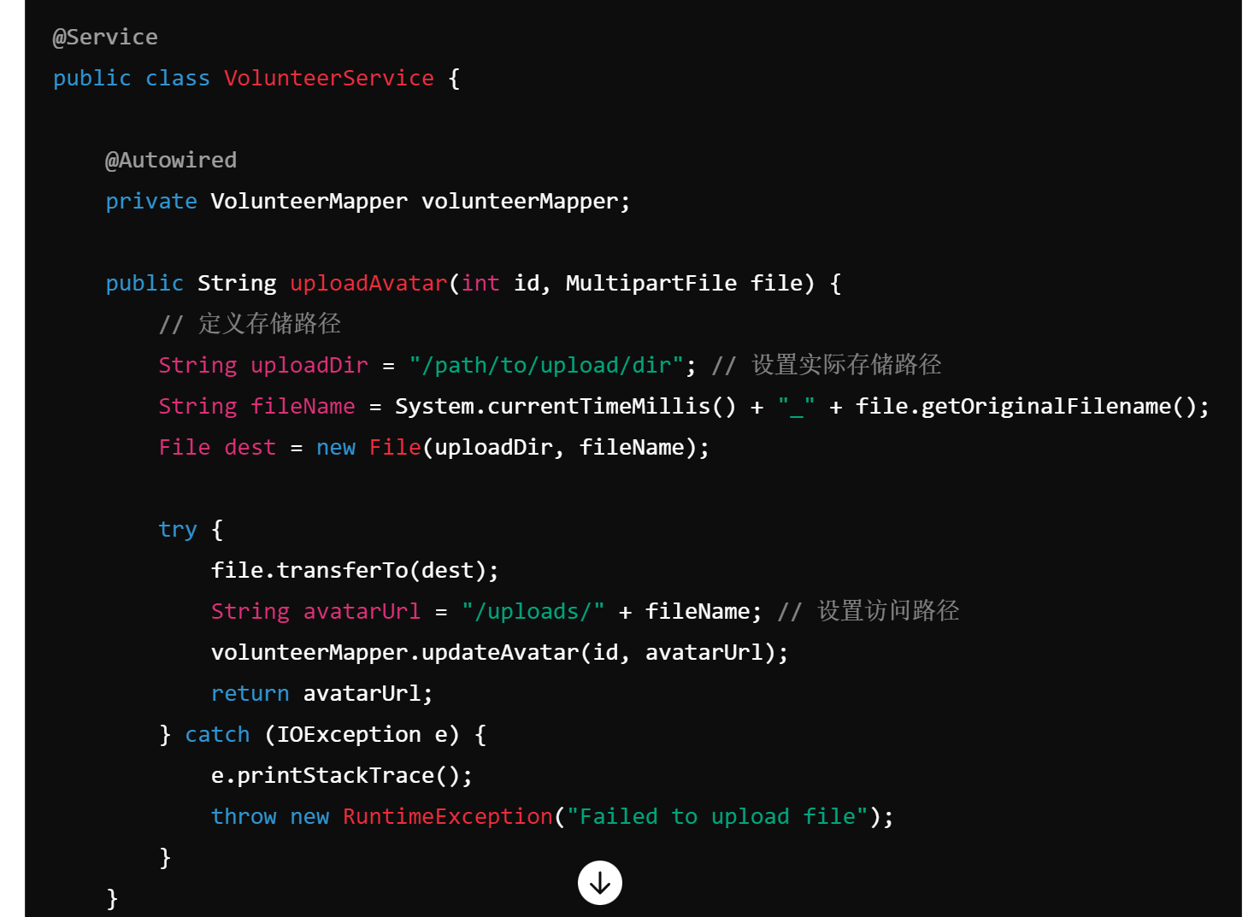  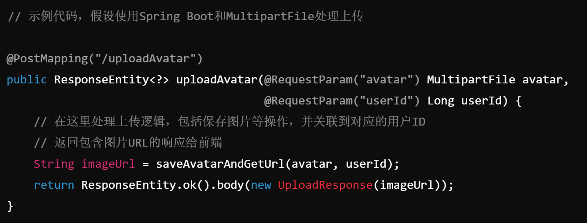 | 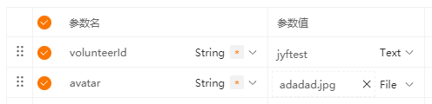
34 | getActivityByActivityId(data) | post | data:  activityId | 一个志愿活动的所有信息 | 根据志愿活动ID查询活动信息 | http://localhost:8080/volunteerActivity/getActivityByActivityId | 黄蒙萌 |  | {  "activityId": 1  }
35 | getVolunteerByTeamId(data) | post | data:  teamId | 志愿者列表 | 根据团队ID得到参加该团队的志愿者 | http://localhost:8080/membership/getVolunteerByTeamId | 曾慧 | 返回数据：得到membership全部信息，和该志愿团队已审核加入的（state=1）的志愿者数量num1，待审核的（state=0）的志愿者数量num0，和未通过的（state=0）志愿者数量num0 | {  "teamId": "t001"  }
36 | updateMembership  (data) | post | data:  volunteerId  teamId  state | 成功1,失败0 | 志愿团队同意或拒绝志愿者加入志愿团队 | http://localhost:8080/membership/updateMembership | 曾慧 |  | {  "volunteerId": "v015",  "teamId": "t015",  "state": 1  }
37  38 | updataVolunteerServiceRecord(data) | post | data:  volunteerId  activityId  state | 成功1,失败0 | 志愿团队同意或拒绝志愿者加入志愿项目 | http://localhost:8080/volunteerServiceRecord/updateVolunteerServiceRecord | 曾慧 | 志愿时长为空 | {  "volunteerId": "v010",  "activityId": 10,  "state": 1  }
37  38 | updataVolunteerServiceRecord(data) | post | data:  volunteerId  activityId  serviceHours | 成功1,失败0 | 志愿团队录入志愿时长 |  | 曾慧 | state不发生改变,仍然为1 | {  "volunteerId": "v010",  "activityId": 10,  "serviceHours": 10  }
39 | getVolunteerDetailByActivityId(data) | post | data:  ActivityID | 志愿者列表 | 根据活动ID得到参加该志愿活动的志愿者列表(需要志愿者的全部信息) | http://localhost:8080/volunteer/getVolunteerDetailByActivityId | 曾慧 | state=1 | {  "activityId": 1  }
40 | getVolunteerDetailByTeamId(data) | post | data:  teamId | 志愿者列表 | 根据团队ID得到参加该团队的志愿者详细信息 | http://localhost:8080/volunteer/getVolunteerDetailByTeamId | 曾慧 |  | {  "teamId": "t001"  }
41 | getVolunteerServiceHoursPerActivity(data) | post | data:  volunteerId,  activityId | 志愿时长 | 根据志愿者Id和志愿活动Id查询对应的志愿时长 | http://localhost:8080/volunteerServiceRecord/getVolunteerServiceHoursPerActivity | 黄蒙萌 | volunteer_service_record | {  "volunteerId": "v001",  "activityId": 1  }
42 | deleteApplyForActivity(data) | post | data:  volunteerId,  activityId | 成功1失败0 | 志愿者撤回加入活动申请（删除） | http://localhost:8080/volunteerServiceRecord/deleteApplyForActivity | 黄蒙萌 | volunteer_service_record | {  "volunteerId": "v019",  "activityId": 20  }
43 | getServiceRecord(data) | post | data:  volunteerId,  activityId | volunteer_service_record活动记录表 | 根据志愿者和活动id查询活动记录表 | http://localhost:8080/volunteerServiceRecord/getServiceRecord | 黄蒙萌 |  | {  "volunteerId": "v001",  "activityId": 1  }
44 | deleteApplyForTeam(data) | post | data:  volunteerId,  teamId | 成功1失败0 | 志愿者撤回加入团队申请（删除）（可以删除state为0和1的） | http://localhost:8080/membership/deleteApplyForTeam | 黄蒙萌 |  | {  "volunteerId": "v020",  "teamId": "t005"  }
45 | getMembership(data) | post | data:  volunteerId,  teamId | 组织关系 | 根据志愿者和团队id查询组织关系表 | http://localhost:8080/membership/getMembership | 黄蒙萌 |  | {  "volunteerId": "v001",  "teamId": "t001"  }
46 | updateState(data) | post | data:  volunteerId  teamId  state | 成功1，失败0 | 通过志愿者id，将他在Team中的状态改为state | 36 | 刘佳芝
47 | updateTeamInfo(data) | post | team类 | 成功1失败0 | 志愿团队修改团队信息 | http://localhost:8080/volunteerTeam/updateTeamInfo | 黄蒙萌 |  | {  "teamId": "test1",  "password": "newpassword",  "name": "凡小焦的团队",  "leader": "凡小焦",  "contact": "7123482",  "introduction": "New Introduction",  "url": "http://new.url",  "avatar": "http://new.avatar.url",  "max": 100  }
48 | uploadTeamAvatar(data) | post | data:  avatar (file类型）  teamId | 成功1失败0 | 志愿团队上传头像 | http://localhost:8080/volunteerTeam/uploadVolunteerTeamAvatar | 黄蒙萌
49 | getActivityNumByTeamId(data) | post | data:  teamId | activityNum(该团队所拥有志愿活动数量） | 根据志愿团队ID获取该团队所拥有的志愿项目数量 | http://localhost:8080/volunteerActivity/getActivityNumByTeamId | 刘佳芝 |  | {  "teamId": "t020"  }
50 | getAdminById(data) | post | data:  adminId | 管理员类 | 根据管理员ID获取管理员所有信息 | http://localhost:8080/admin/getAdminById | 黄蒙萌 |  | {  "adminId": "root"  }
51 | updateAdminInfo(data) | post | admin类 | 成功1失败0 | 管理员修改个人信息 | http://localhost:8080/admin/updateAdminInfo | 黄蒙萌 |  | {  "adminId": "jyf",  "password": "newpassword",  "status": 1,  "avatar": "newavatarurl"  }
52 | uploadAdminAvatar(data) | post | data:  avatar (file类型）  adminId | 成功1失败0 | 管理员上传头像 | http://localhost:8080/admin/uploadAdminAvatar | 黄蒙萌
53 | getTeamTotalTime | post | data:  teamId | totalTime | 根据团队id(teamid)，查询团队中所有志愿者的总时长 | http://localhost:8080/volunteerServiceRecord/getTeamTotalTime | 刘佳芝 |  | {  "teamId": "t001"  }
54 | getVolunteerAvatar(data) | post | data:  volunteerId | volunteer.avatar中路径的文件 | 根据志愿者ID返回志愿者头像png文件 | http://localhost:8080/volunteer/getVolunteerAvatar
55 | getServiceHourStatistics(data) | post | data:  volunteerId | 志愿时长的数组  包括年月和时长数值 | 根据志愿者ID查询该志愿者志愿时长分布（某年某月） | http://localhost:8080/volunteerServiceRecord/getServiceHourStatistics | 黄蒙萌 | 不好做就前端做  已做，莫辜负
56 | getVolunteerTeamAvatar(data) | post | data:  teamId | volunteerTeam.avatar中路径的文件 | 根据志愿团队ID返回志愿团队头像png文件 | http://localhost:8080/volunteerTeam/getVolunteerTeamAvatar |  |  | {  "teamId": "t001"  }
57 | getAdminAvatar(data) | post | data:  adminId | admin.avatadiminar中路径的文件 | 根据管理员ID返回管理员头像png文件 | http://localhost:8080/admin/getAdminAvatar |  |  | {  "adminId": "jyf"  }
58 | deleteActivityMember(data) | post | data:  activityId  volunteerId | 成功1，失败0 | 志愿团队删除志愿项目里的成员 | 接口42 | 曾慧 |  | {  "volunteerId": "v001",  "activityId": 41  }
59 | getVolunteerACtivityByTeamId | post | data:  teamId | volunteer_service_record中的所有内容 | 根据团队Id得到该团队发布的所有志愿活动中加入该活动的志愿者ID | http://localhost:8080/volunteerServiceRecord/getVolunteerActivityByTeamId | 曾慧 | volunteer_service_record.state=0，volunteer_activity.state=1 | {  "teamId": "t001"  }  59
60 | getPercentOfVolunteerServiceHours(data) | post | data:  volunteerId | 百分比 | 根据志愿者Id查询该志愿者的总志愿时长超过了%多少的志愿者 | http://localhost:8080/volunteerServiceRecord/getPercentOfVolunteerServiceHours | 黄蒙萌 | 马上做，莫辜负 | {  "volunteerId": "v002"  }
61 | getNewsAudit(data) | post | data: 无参数 | 非头条所有新闻 | 返回所有非头条新闻(与状态无关） | http://localhost:8080/news/getNewsAudit | 刘江涛 | headline=1 | {  }
62 | updateNewsState | post | data:  newsId  state | 更改一条新闻的审核状态 | 返回成功与否 | http://localhost:8080/news/updateNewsState | 刘江涛 |  | {  "newsId": 1,  "state": 1  }
63 | updateNewsHeadline(data) | post | data:  newsId | 维护头条新闻列表（headline: 0 -> 1，1->0） | 返回成功与否 | http://localhost:8080/news/updateNewsHeadline | 刘江涛 |  | {  "newsId": 1  }
64 | getVolunteerNumber(data) | post | data:  （不传递参数） | 志愿者总数 | 查询所有志愿者数 | http://localhost:8080/volunteer/getVolunteerNumber | 黄蒙萌
65 | uploadVideo(data) | post | data: video(file类型）+videoName,postData,content,tag,state,introduction | 成功1失败0 | 管理员上传视频 | http://localhost:8080/video/uploadVideo | 刘佳芝 | 成功则返回数据库这一条数据 | 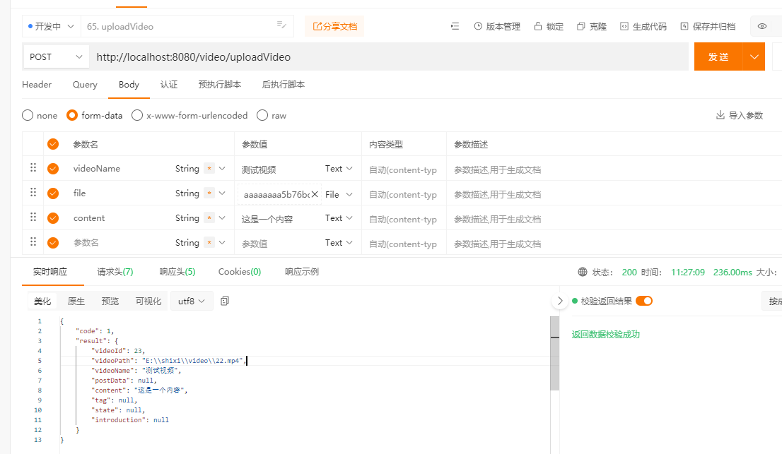
66 | getActivityNumber(data) | post | data:  （不传递参数） | 志愿活动总数 | 查询所有志愿活动数 | http://localhost:8080/volunteerActivity/getActivityNumber | 黄蒙萌
67 | getTeamNumber(data) | post | data:  （不传递参数） | 志愿团队总数 | 查询所有志愿团队数 | http://localhost:8080/volunteerTeam/getTeamNumber | 黄蒙萌
68 | getAllActivity | post | data:  （不传递参数） | 获取所有活动 | 返回所有志愿活动(与状态无关） | http://localhost:8080/volunteerActivity/getAllActivity | 刘江涛 |  | {  }
69 | updateActicityState | post | data:  activityId | 更新活动状态 | 根据活动id更新状态 | http://localhost:8080/volunteerActivity/updateActivityState | 刘江涛 |  | {  "activityId": 43,  "state": 2  }
70 | uploadNews | post | data:  teamId  newsTime(date)  headline  state  title  tag  content（新闻的内容，text） | 成功1失败0 | 上传新闻 | http://localhost:8080/news/uploadNews | 刘佳芝 | 默认state=0，headline=0 | {  "teamId": "t001",  "newsPath": "/path/to/news",  "newsTime": "2023-12-31",  "title": "Sample News Title",  "content": "Sample news content.",  "tag": "Sample Tag"  }
71 | getVideoInfo | post | data:  page（int 用于分页，当前页数，默认为1）  limit（int每页显示数据条数，默认4） | 得到视频列表 | 展示视频 | http://localhost:8080/video/getVideoInfo | 曾慧 | 只获取video列表的信息，根据videoPath获取video文件见接口73 | {  "page": 1,  "limit": 47  }
72 | getNewsById | post | data:  newsId | 得到全部信息 | 根据newsId得到该条新闻的全部信息 | http://localhost:8080/news/getNewsById | 刘佳芝 |  | {  "newsId": 1  }
73 | getVideoFile | post | data：  videoPath | 返回videoPath路径下的mp4文件 | 获得mp4文件 | http://localhost:8080/video/getVideoFile |  |  | {  "videoPath": "E:\\shixi\\video\\37.mp4"  }
74 | getAllAdmin | post | data：  无参数 | 返回管理员表 | 获取管理员信息 | http://localhost:8080/admin/getAllAdmin | 刘江涛 |  | {  }
75 | getHoursPerDayForYear | post | data:  year 具体年份  volunteerId 志愿者ID | 返回具体志愿者某一年的每一天获取的志愿时长 | 返回数组，数组中的元素为数组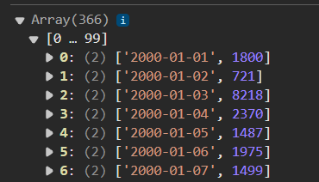 | http://localhost:8080/volunteerActivity/getHoursPerDayForYear | 刘江涛 |  | {  "year": 2024,  "volunteerId": "v001"  }
76 | checkVolunteerActivity（data） | post | data:  volunteerId  activityId | 是1否0 | 检查志愿者申请志愿活动情况 | http://localhost:8080/volunteerServiceRecord/checkVolunteerActivity | 黄蒙萌 | volunteer_service_record.state=0则result返回0，volunteer_service_record.state=1则result返回1，  volunteer_service_record.state=2则result返回2，  未申请，则result返回3 | {  "volunteerId": "v001",  "activityId": 1  }
77 | checkVolunteerTeam（data） | post | data:  volunteerId  teamId | 是1否0 | 检查志愿者申请志愿团队情况 | http://localhost:8080/membership/checkVolunteerTeam | 黄蒙萌 | membership.state=0则result返回0，  state=1则result返回1，  state=2则result返回2，  未申请，则result返回3 | {  "volunteerId": "v001",  "teamId": "t001"  }

